Budapestre látogat a mesterséges intelligencia szakmai elitje: ingyenes nemzetközi szimpóziumot rendez a HUN-REN
Két napra a globális AI-párbeszéd kiemelt színhelye lesz Budapest. Május 21–22. között a HUN-REN Magyar Kutatási Hálózat (HUN-REN) és a szingapúri Nanyang Technológiai Egyetem (NTU) immár második alkalommal, még ambiciózusabb és még szélesebb spektrumot átölelő programmal rendezi meg angol nyelvű AI Symposium 2026 tudományos konferenciáját. Az eseményen más világhírű kutatók mellett előadást tart Luke Ong, az NTU mesterséges intelligenciáért és digitális gazdaságért felelős alelnöke és Marc Pollefeys, az ETH Zürich számítástechnikai tanszékének professzora, egyben a Microsoft zürichi Spatial AI Lab igazgatója. A regisztrációhoz kötött, de ingyenesen látogatható rendezvénnyel a HUN-REN célja, hogy a magyar kutatók, fiatal tehetségek, egyetemi szereplők, fejlesztők és innovatív vállalatok Budapesten is közvetlen kapcsolatba kerülhessenek a mesterséges intelligencia nemzetközi élvonalával.
A tavalyi siker után második alkalommal rendezi meg közösen AI Symposium eseményét a HUN-REN és a szingapúri Nanyang Technológiai Egyetem. A budapesti konferencia egyszerre közös tudományos találkozóhely és innovációs platform Európa és Ázsia legjelentősebb kutatói közösségei számára. A szervezők kifejezett célja, hogy a magyar tudományos és üzleti ökoszisztéma – kutatók, doktoranduszok, fejlesztők, vállalati döntéshozók – ne csupán nézőként, hanem egyenrangú partnerként kapcsolódhasson be a globális AI-párbeszédbe. Mindezt megkönnyíti, hogy az AI Symposium – a hasonló színvonalú és kategóriájú külföldi rendezvényekkel szemben – ingyenesen látogatható, csupán előzetes regisztrációhoz és visszaigazoláshoz kötött.
A konferencián iparági partnerek – például a Bosch, Ericsson, KPMG és az AUMOVIO – is részt vesznek, így az esemény valódi átjárási lehetőséget kínál a tudomány és az ipar világa között. A résztvevők nem csak a mesterséges intelligencia legfrissebb kutatási eredményeivel, hanem azok gyakorlati, ipari és társadalmi hasznosítási lehetőségeivel is megismerkedhetnek.
„A tudományos kiválóság erősítése ma már elképzelhetetlen a mesterséges intelligencia nélkül, amely alapvetően alakítja át a kutatás gyakorlatát. A HUN-REN-nél tudatosan készülünk erre a jövőre: egyrészt AI-eszközökkel támogatjuk kutatóink munkáját, másrészt olyan programokon dolgozunk, amelyek azt vizsgálják, miként gondolható újra a teljes tudományos tevékenység az autonóm intelligencia segítségével. Az AI Symposium ehhez nemcsak inspirációt, hanem nemzetközi kapcsolatokat és gyakorlati együttműködési lehetőségeket is ad” – mondta Jakab Roland, a HUN-REN vezérigazgatója.
A meghívott előadók a világ legrangosabb kutatóintézményeit és technológiai vállalatait, ezáltal pedig a mesterséges intelligencia kutatásának és alkalmazásának nemzetközi élvonalát képviselik. A már említett kutatók mellett előadást tart a rendkívül magas (134-es h-indexű) idézettséggel rendelkező Davide Scaramuzza, a Zürichi Egyetem professzora, a robotika, a számítógépes látás és az autonóm rendszerek egyik legismertebb európai kutatója is; Federico Tombari, a Google Zürich kutatási igazgatója; valamint Philip W. Y. Chiu, a Hongkongi Kínai Egyetem orvosi karának dékánja és robotsebészeti professzora.
A szimpózium négy fő témakör mentén járja körbe az mesterséges intelligencia legfontosabb kérdéseit.
Az egyik kulcsterület a megbízható és fenntartható mesterséges intelligencia, amely egyben más AI-kutatások alapját is jelenti. Ebben a szekcióban olyan kérdések kerülnek terítékre, hogy hogyan lehet növelni az AI-modellek elméleti megbízhatóságát; miként tegyük ellenállóbbá a modelleket a támadások ellen; és hogyan csökkenthető az AI karbonlábnyoma hatékonyabb algoritmusokkal és optimalizált betanítással.
Az AI-jal kapcsolatos elméleti felfedezések és azok gyakorlati alkalmazása talán sehol sem kapcsolódik össze olyan szorosan, mint az egészségügyben és a gyógyításban. A szekció előadásaiból kiderül, hogy milyen áttöréseket hozott a mesterséges intelligencia a diagnosztizálásban, az ellátásban, és a műtéti eljárásokban; milyen jövő előtt áll a személyre szabott gyógyászat és a gyógyszerkutatás; vagy hogy miként alkalmazhatók a robotok a sebészetben.
Hasonlóan fontos szerepet játszik a mesterséges intelligencia az ipari automatizálásban és az autonóm járművek fejlesztésében. A gépi látás, a tárgyfelismerés, a térbeli tájékozódás nem csak elméleti kérdés, hanem az önvezető járművek fejlesztésének alapfeladata is. A szekció előadásaiban az új eredmények ismertetése mellett kitérnek a megoldások nagyléptékű, megbízható és etikus bevezetésének problémáira is.
A kvantumtechnológia kulcskérdései is terítékre kerülnek. A témák között egyaránt megtalálhatók lesznek a legújabb elméleti kutatások (többrésztvevős kvantumösszefonódás, kvantumszimuláció) mellett szó lesz arról is, milyen hatást gyakorolnak az új megoldások az olyan területekre, mint a kriptográfia, a gyógyszerkutatás, az anyagtudomány vagy éppen a mesterséges intelligencia.
Az AI Symposium 0. napja (május 20.) a fiatal kutatóké, akik külön poszterszekció (Poster Booster Session) keretében mutathatják be munkájukat a HUN-REN székházában. A jelentkezőknek május 7-ig van lehetőségük, hogy bemutatójuk absztraktját elküldjék a szervezőknek. A legjobb posztereket a konferencia helyszínén is kiállítják, ahol szintén lehetőség nyílik a munkák ismertetésére és szakmai eszmecsere folytatására a szakterület meghatározó alakjaival. A HUN-REN számára ez a formátum is azt erősíti, hogy a magyar kutatói és innovációs közeg ne csak nézője, hanem aktív alakítója legyen a nemzetközi AI-fejleményeknek.
A konferencia folyamatosan frissülő programja és az előadók listája a HUN-REN weboldalán érhető el (https://hun-ren.hu/ai-symposium/).
Regisztrálni ezen a linken lehet: https://hun-ren.hu/ai-symposium-2026-registration
Sajtókapcsolat:
- Torda Júlia, kommunikációs vezető
- kommunikacio@hun-ren.hu
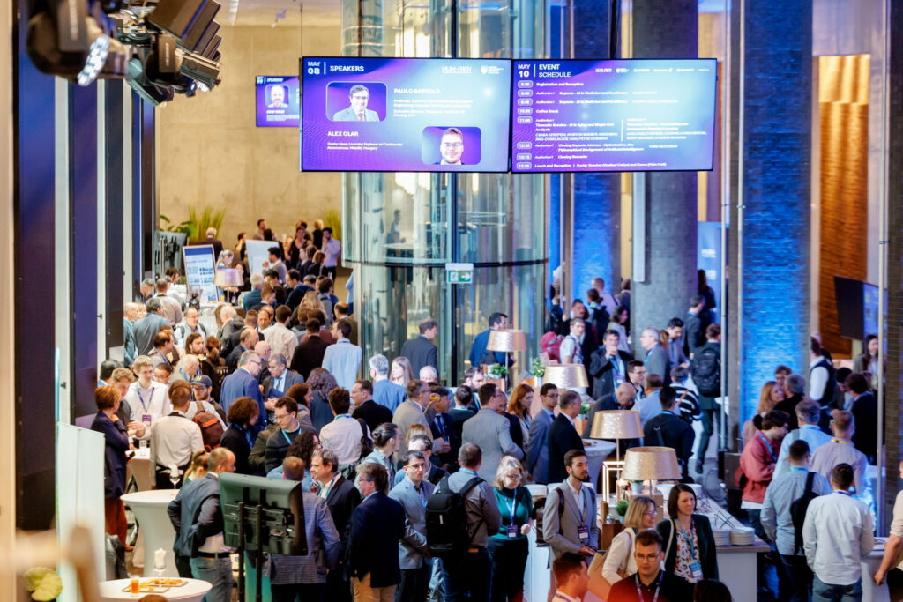 | © HUN-REN
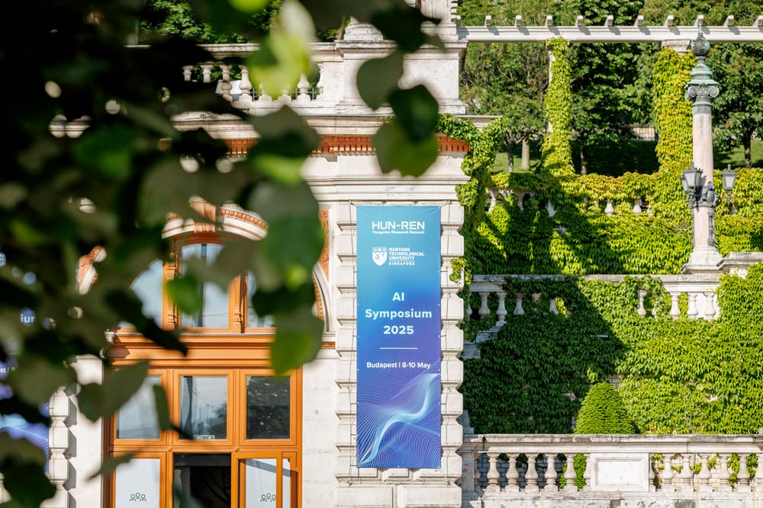 | © HUN-REN
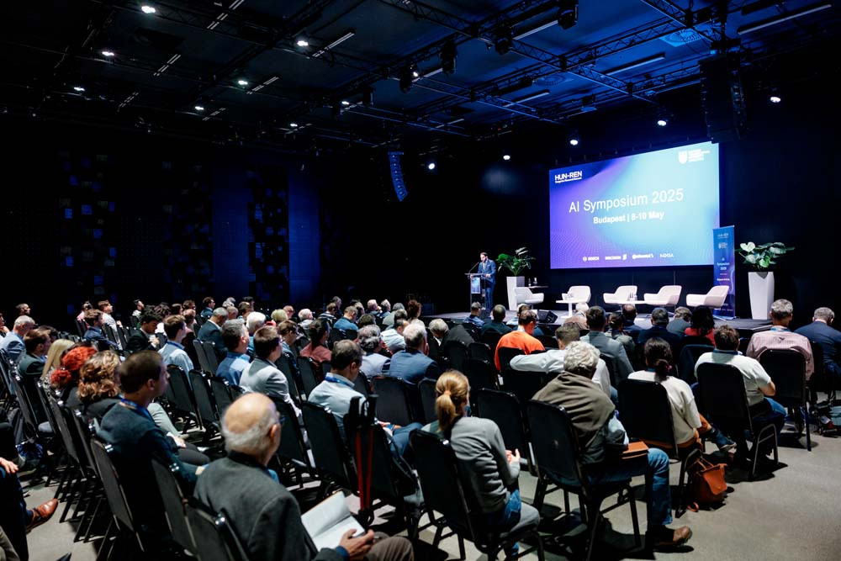 | © HUN-REN
Eredeti tartalom: HUN-REN Magyar Kutatási Hálózat
Továbbította: Helló Sajtó! Üzleti Sajtószolgálat
Ez a sajtóközlemény a következő linken érhető el:

